Title of the Submission
Abstract
Purpose: MTCON'26mtcon mtcon mtcon mtcon mtcon mtcon mtcon mtcon mtcon mtcon mtcon mtcon mtcon mtcon mtcon mtcon mtcon mtcon mtcon mtcon mtcon mtcon mtcon mtcon mtcon mtcon mtcon mtcon mtcon mtcon mtcon mtcon mtcon mtcon mtcon mtcon mtcon mtcon mtcon.
Study design/methodology/approach: mtcon mtcon mtcon mtcon mtcon mtcon mtcon mtcon mtcon mtcon mtcon mtcon mtcon mtcon mtcon mtcon mtcon mtcon mtcon mtcon mtcon mtcon mtcon mtcon mtcon mtcon mtcon mtcon mtcon mtcon mtcon mtcon mtcon mtcon mtcon mtcon mtcon mtcon mtcon mtcon mtcon mtcon
Results: mtcon mtcon mtcon mtcon mtcon mtcon mtcon mtcon mtcon mtcon mtcon mtcon mtcon mtcon mtcon mtcon mtcon mtcon mtcon mtcon mtcon mtcon mtcon mtcon mtcon mtcon mtcon mtcon mtcon mtcon mtcon mtcon mtcon mtcon mtcon mtcon mtcon mtcon mtcon mtcon mtcon mtcon mtcon mtcon mtcon mtcon mtcon mtcon mtcon mtcon mtcon mtcon mtcon mtcon mtcon mtcon mtcon mtcon mtcon mtcon mtcon mtcon mtcon mtcon mtcon mtcon mtcon mtcon mtcon
Originality/value: mtcon mtcon mtcon mtcon mtcon mtcon mtcon mtcon mtcon mtcon mtcon mtcon mtcon mtcon mtcon mtcon mtcon mtcon mtcon mtcon mtcon mtcon mtcon mtcon mtcon mtcon mtcon mtcon mtcon mtcon mtcon mtcon mtcon mtcon mtcon mtcon mtcon mtcon mtcon mtcon mtcon mtcon mtcon mtcon mtcon
Keywords Keyword 1 Keyword 2 Keyword 3 Keyword 4 Keyword 5
Introduction
MTCON'26 mtcon mtcon mtcon mtcon mtcon mtcon mtcon mtcon mtcon mtcon mtcon mtcon mtcon mtcon mtcon mtcon mtcon mtcon mtcon mtcon mtcon mtcon mtcon mtcon mtcon mtcon mtcon (Mtcon, 2025). MTCON'26 mtcon mtcon mtcon mtcon mtcon mtcon mtcon mtcon mtcon mtcon mtcon mtcon mtcon. Mtcon24 and Mtcon25 (2025) mtcon mtcon mtcon mtcon mtcon mtcon mtcon mtcon mtcon mtcon mtcon mtcon mtcon mtcon mtcon mtcon mtcon mtcon mtcon mtcon
MTCON'26 mtcon mtcon mtcon mtcon mtcon mtcon mtcon mtcon mtcon mtcon mtcon mtcon mtcon mtcon mtcon mtcon mtcon mtcon mtcon mtcon mtcon mtcon mtcon mtcon mtcon mtcon mtcon (Mtcon, 2025). MTCON'26 mtcon mtcon mtcon mtcon mtcon mtcon mtcon mtcon mtcon mtcon mtcon mtcon mtcon. Mtcon24 and Mtcon25 (2025) mtcon mtcon mtcon mtcon mtcon mtcon mtcon mtcon mtcon mtcon mtcon mtcon mtcon mtcon mtcon mtcon mtcon mtcon mtcon mtcon
Methodology
MTCON'26 mtcon mtcon mtcon mtcon mtcon mtcon mtcon mtcon mtcon mtcon mtcon mtcon mtcon mtcon mtcon mtcon mtcon mtcon mtcon mtcon mtcon mtcon mtcon mtcon mtcon mtcon mtcon (Mtcon, 2025). MTCON'26 mtcon mtcon mtcon mtcon mtcon mtcon mtcon mtcon mtcon mtcon mtcon mtcon mtcon. Mtcon24 and Mtcon25 (2025) mtcon mtcon mtcon mtcon mtcon mtcon mtcon mtcon mtcon mtcon mtcon mtcon mtcon mtcon mtcon mtcon mtcon mtcon mtcon mtcon MTCON'26 mtcon mtcon mtcon mtcon mtcon mtcon mtcon mtcon mtcon mtcon mtcon mtcon mtcon mtcon mtcon mtcon mtcon mtcon mtcon mtcon mtcon mtcon mtcon mtcon mtcon mtcon mtcon (Mtcon, 2025). MTCON'26 mtcon mtcon mtcon mtcon mtcon mtcon mtcon mtcon mtcon mtcon mtcon mtcon mtcon. Mtcon24 and Mtcon25 (2025) mtcon mtcon mtcon mtcon mtcon mtcon mtcon mtcon mtcon mtcon mtcon mtcon mtcon mtcon mtcon mtcon mtcon mtcon mtcon mtcon
Results
MTCON'26 mtcon mtcon mtcon mtcon mtcon mtcon mtcon mtcon mtcon mtcon mtcon mtcon mtcon mtcon mtcon mtcon mtcon mtcon mtcon mtcon mtcon mtcon mtcon mtcon mtcon mtcon mtcon (Mtcon, 2025). MTCON'26 mtcon mtcon mtcon mtcon mtcon mtcon mtcon mtcon mtcon mtcon mtcon mtcon mtcon. Mtcon24 and Mtcon25 (2025) mtcon mtcon mtcon mtcon mtcon mtcon mtcon mtcon mtcon mtcon mtcon mtcon mtcon mtcon mtcon mtcon mtcon mtcon mtcon mtcon
Table 1. Mtcon mtcon mtcon mtcon mtcon
mtcon mtcon mtcon mtcon | mtcon mtcon mtcon mtcon | mtcon mtcon mtcon mtcon
mtcon mtcon mtcon mtcon | mtcon mtcon mtcon mtcon | mtcon mtcon mtcon mtcon
mtcon mtcon mtcon mtcon | mtcon mtcon mtcon mtcon | mtcon mtcon mtcon mtcon
MTCON'26 mtcon mtcon mtcon mtcon mtcon mtcon mtcon mtcon mtcon mtcon mtcon mtcon mtcon mtcon mtcon mtcon mtcon mtcon mtcon mtcon mtcon mtcon mtcon mtcon mtcon mtcon mtcon (Mtcon, 2025). MTCON'26 mtcon mtcon mtcon mtcon mtcon mtcon mtcon mtcon mtcon mtcon mtcon mtcon mtcon. Mtcon24 and Mtcon25 (2025) mtcon mtcon mtcon mtcon mtcon mtcon mtcon mtcon mtcon mtcon mtcon mtcon mtcon mtcon mtcon mtcon mtcon mtcon mtcon mtcon
Figure 1. Mtcon mtcon mtcon mtcon mtcon
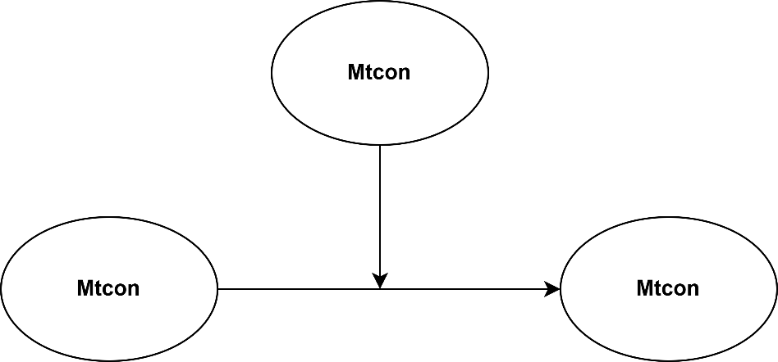
Conclusion
MTCON’26 mtcon mtcon mtcon mtcon mtcon mtcon mtcon mtcon mtcon mtcon mtcon mtcon mtcon mtcon mtcon mtcon mtcon mtcon mtcon mtcon mtcon mtcon mtcon mtcon mtcon mtcon mtcon (Mtcon, 2026). MTCON’26 mtcon mtcon mtcon mtcon mtcon mtcon mtcon mtcon mtcon mtcon mtcon mtcon mtcon. Mtcon24 and Mtcon25 (2026) mtcon mtcon mtcon mtcon mtcon mtcon mtcon mtcon mtcon mtcon mtcon mtcon mtcon mtcon mtcon mtcon mtcon mtcon mtcon mtcon

References
Mtcon, I. (2025). MTCON'26 mtcon mtcon mtcon mtcon mtcon mtcon mtcon mtcon mtcon mtcon mtcon mtcon mtcon. Journal of Managing Tourism Across Continents, 6(5), 2020–2025.
Mtcon24, I. & Mtcon25, I (2025). MTCON'26 mtcon mtcon mtcon mtcon mtcon mtcon mtcon mtcon mtcon mtcon mtcon mtcon mtcon. Journal of Managing Tourism Across Continents, 6(5), 2025–2030.
APA 7

